Введение
Информационная система для сети вендинговых аппаратов включает в себя несколько ключевых компонентов, обеспечивающих эффективное управление и мониторинг работы аппаратов. Общая идея системы:
1. Цели и задачи системы
- Управление запасами: автоматизированный мониторинг наличия товаров в аппаратах, прогнозирование спроса и оптимизация процессов пополнения запасов.
- Техническое обслуживание: система должна фиксировать состояние аппаратов, а также уведомлять о необходимости технического обслуживания или ремонтах.
- Аналитика и отчетность: сбор данных о продажах, популярных товарах и времени пиковых продаж для проведения анализа и принятия обоснованных бизнес-решений.
2. Компоненты системы
- Интерфейс управления: приложение для франчайзера, где можно видеть статус всех вендинговых машин, управлять запасами и получать уведомления.
- Мониторинг в реальном времени: использование датчиков для отслеживания состояния аппаратов и состояния товаров (например, наличие определенных товаров и наличие денег в аппарате).
- База данных: хранение информации о товарах, продажах, операциях и пользователях системы.
- Аналитические инструменты: графики и отчеты для анализа производительности аппаратов и предпочтений клиентов.
Преимущества системы:
- Повышение эффективности работы вендинговых аппаратов.
- Снижение операционных затрат за счет автоматизации процессов.
- Улучшение пользовательского опыта для клиентов.
- Более эффективно использование ресурсов и оптимизация товарных запасов.

Разработка базы данных
Система хранения информации о вендинговых аппаратах должна быть тщательно спроектирована для обеспечения эффективного управления всеми аспектами операции. База данных должна содержать структурированные и взаимосвязанные данные, что позволит легко отслеживать состояние аппаратов, осуществлять анализ и оптимизировать работу сети.
Для реализации модулей системы необходимо разработать базу данных. Создайте базу данных, используя предпочтительную платформу (MySQL / Microsoft SQL Server / PostgreSQL/РедБД), на сервере баз данных, который вам предоставлен.
Создайте таблицы основных сущностей, атрибуты, отношения и необходимые ограничения. Приведите разработанную базу данных к 3НФ. После создания базы данных требуется импортировать предоставленные данные из папки «Импорт». Возможно, вам понадобится отформатировать данные, прежде чем загрузить их в таблицы, которые вы только что создали. В любом случае созданные таблицы должны содержать начальные тестовые данные.
Ниже приведены данные, необходимые для хранения. В ходе работы вам потребуется доработать базу данных, добавить необходимые сущности и поля.

Вендинговые аппараты:
  - ID аппарата: уникальный идентификатор аппарата.
  - Местоположение: адрес или описание места установки устройства (например, торговый центр, офис).
  - Модель аппарата: указание на марку и модель вендингового аппарата.
  - Тип аппарата: (с оплатой картой, с оплатой наличными, два вида оплаты).
  - Статус: рабочий / не рабочий / на обслуживании.
  - Дата установки: когда аппарат был установлен.
  - Дата последнего обслуживания: когда аппарат в последний раз обслуживался.
  - Совокупный доход: общая сумма, полученная с аппарата за все время.
Товары:
  - ID товара: уникальный идентификатор товара.
  - Название товара: наименование продукта.
  - Описание: краткое описание (например, состав, вкусы).
  - Цена: указание стоимости товара.
  - Количество в наличии: текущее количество данного товара в аппарате.
  - Минимальный запас: пороговое значение, при котором необходимо пополнение.
  - Склонности к продажам: данные о популярности товара (например, средние продажи в день).
Продажи:
  - ID продажи: уникальный идентификатор записи о продаже.
  - ID аппарата: ссылка на вендинговый аппарат (для связи с конкретным аппаратом).
  - ID товара: ссылка на проданный товар.
  - Количество: количество единиц проданного товара.
  - Сумма продажи: общая сумма, заработанная за эту продажу.
  - Дата и время продажи: когда была произведена продажа.
  - Метод оплаты: используемый способ оплаты (наличные, карта, QR).
Пользователи:
  - ID пользователя: уникальный идентификатор пользователя.
  - ФИО: ФИО пользователя.
  - Email, телефон: контактные данные для обратной связи.
  - Роль: определение роли пользователя в системе (Клиент-франчайзи (компания взявшая в аренду вендинговый торговый аппарат (далее по тексту ТА), менеджер (с функциями администратора), инженер, оператор-техник)).
Обслуживание:
  - ID записи: уникальный идентификатор записи о обслуживании.
  - ID аппарата: ссылка на вендинговый аппарат.
  - Дата обслуживания: дата, когда было произведено обслуживание.
  - Описание работы: что было сделано во время обслуживания (например, пополнение товара, ремонт).
  - Проблемы: описание выявленных проблем (если таковые были).
  - Исполнитель: ФИО или ID лица, выполнявшего обслуживание.

Разработка модуля франчайзера (desktop)
Реализуйте личный кабинет менеджера компании-франчайзера.

Авторизация
Реализуйте систему авторизации с использованием почтового адреса или номера телефона. Реализовать автоматическую идентификацию типа вводимых данных (телефон или почта - маска должна подстраиваться под ввод пользователя).
Реализовать двухфакторную авторизацию с использованием проверочного кода отправляемого по почте или номеру телефона. Выбор источника определяется на основании идентификации типа введенного логина.
Проверочный код генерируется случайно и включает следующие символы: 1234567890!@#%&qwertyuiopasdfghjklzxcvbnm . Проверочный код включает 7 случайных символов.
Эмулировать отправку проверочного кода, записывая его в файл “passcode.txt” с указанием времени его генерации. Файл располагается в директории logs, расположенной в системной папке Temp. Формат вывода файла:
“Время в стандарте Zulu Time (Coordinated Universal Time)” - “Проверочный код”
Пример:
2025-04-01T13:14:27Z - p@ssw0rd
При последовательном вводе неправильного проверочного кода или связки логина и пароля 3 раз авторизация должна блокироваться на 20 секунд.

Главная
Данный модуль должен быть реализован в виде настольного приложения (не гибрид, не использовать WebView).
При разработке модуля вы должны следовать предложенному дизайну приложения:
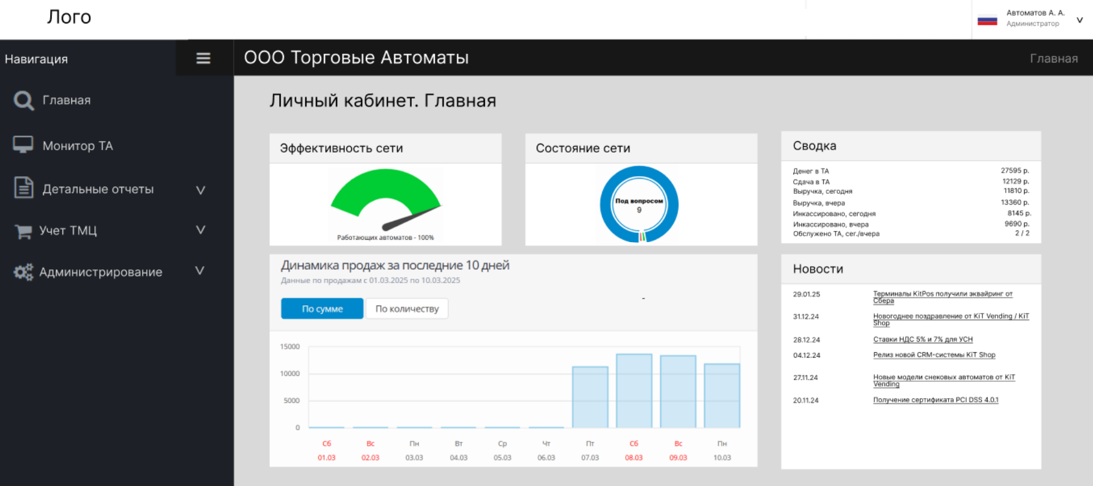

При входе должны отображаться данные сотрудника: фото, фамилия, инициалы и роль. Если фотография пользователя отсутствует при создании пользователя, то отображается флаг РФ.
Так же должна быть реализована возможность просмотра профиля сотрудника через dropdown:
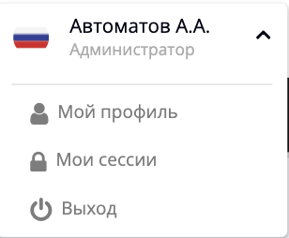
Реализуйте боковую панель меню. Обратите внимание, для обеспечения минимализма в интерфейсе часть элементов боковой панели будет содержать дополнительные вкладки. Реализуйте возможность раскрытия и скрытия “внутренних” пунктов меню.
Для оптимизации экранного пространства реализуйте sidebar бокового меню.
Основные пункты бокового меню:
- Главная
- Монитор ТА
- Детальные отчеты
- Учет ТМЦ
- Администрирование

На главной странице реализуйте 2 блока для отображения информации франчайзера:
Блок “Состояние сети”: отображает диаграмму с соотношением всех аппаратов сети со статусами: работает, не работает, на обслуживании.

Блок “Динамика продаж за последние 10 дней” отображает график с продажами за 10 дней, должна быть возможность фильтрации по сумме и по количеству.

Администрирование
Реализуйте пункт меню “Администрирование”, который должен включать в себя подменю: Торговые автоматы, Компании, Пользователи, Модемы, Дополнительные.

Торговые аппараты
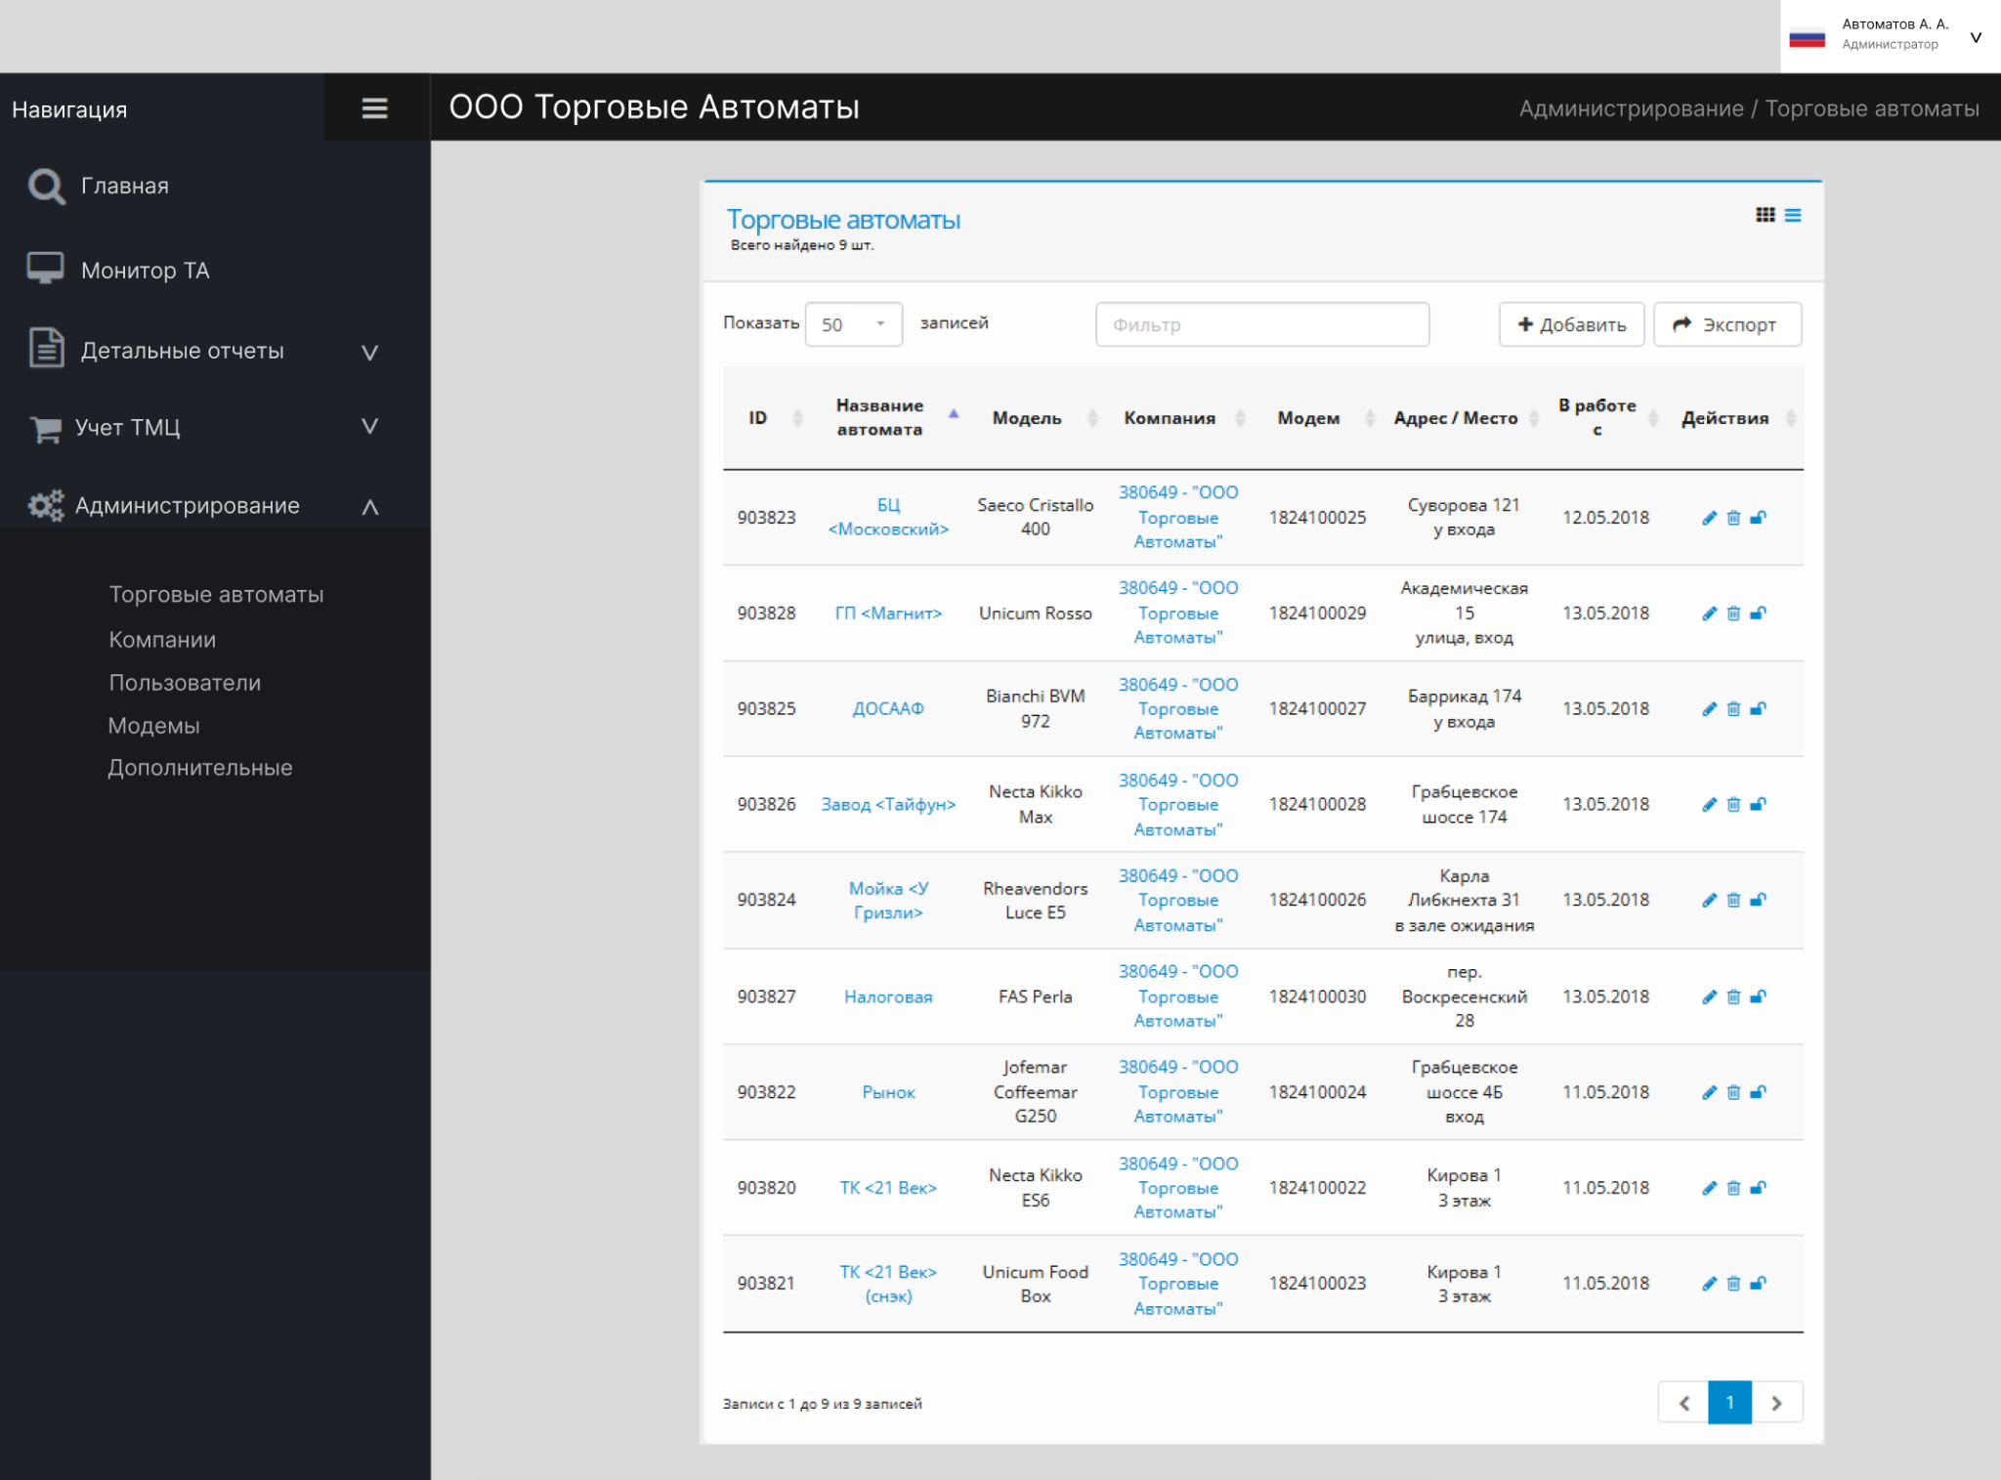

Меню “Торговые автоматы” должно отображать информацию по всем автоматам в сети: ID, Название автомата, Модель, Компания (франчайзи), Модем, Адрес/Место, В работе с, Действия.
Реализуйте возможность переключения между режимами отображения информации: плитка и таблица. По умолчанию отображение информации реализуйте в таблице.
Необходимые функции:
- Фильтр по названию автомата
- Пагинация с выбором вариантов отображения количества элементов на странице [5, 10, 15, Все]
- Отображение количества записей из общего количества
- Выделение цветом нечетных строк таблицы
- Экспорт данных в Json
Реализуйте добавление и редактирование информации о торговом автомате согласно представленному макету:
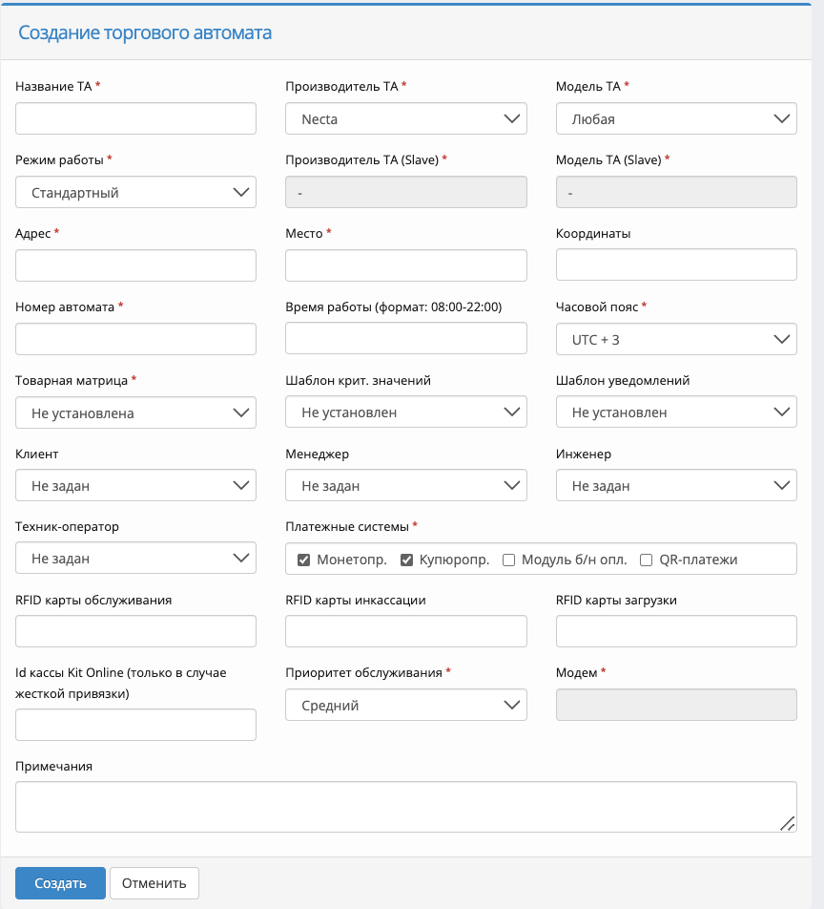

Следующие атрибуты ТА при редактировании являются неизменяемыми:
- Название ТА;
- Производитель ТА
- Модель ТА;
- Режим работы;
- Производитель TA (Slave);
- Модель ТА (Slave);
- Адрес
- Место
- Координаты
- Номер автомата
- Часовой пояс

Компании
Раздел “Компании” позволяет управлять справочником клиентов, с которыми заключён договор. Менеджер регистрирует компанию в момент заключения договора. Для каждой компании автоматически генерируется 9 значный код (только цифры) регистрации пользователя франчайзи, который менеджер высылает представителю франчайзи для регистрации. Компании выставляется статус - заключён договор.
После регистрации пользователя менеджер видит в карточке компании привязанного к Компании пользователя и автоматически выставляется статус - привязка пользователя.
При появлении статуса “привязка пользователя” менеджер должен нажать на кнопку “активировать”, для смены статуса на “Активно”.
Менеджер может заблокировать компанию. Тогда блокируется вход всем пользователям, ассоциированным с данной компанией и выставляется статус “Заблокировано”.
Разработайте отображение списка компаний со следующими необходимыми функциями:
- Возможность указания количества строк для отображения (5, 10, Все)
- Фильтр по названию компании или ответственному лицу
- Пагинация
- Отображение количества записей из общего количества
- Выделение цветом нечетных строк таблицы
- Экспорт данных в CSV
- Действия с компаниями: редактирование и удаление.

Реализуйте добавление и редактирование Компании в виде модального окна, которое включает следующие поля:
- Название (Название компании)
- Адрес (Юридический адрес компании)
- Сайт (Адрес сайта компании)
- Код (Персональный код регистрации, есть возможность при регистрации перегенерировать код регистрации)
- Ответственное лицо (ФИО привязанного к аккаунту пользователя)
- Логин (Логин ответственного лица)
- Тел. (Телефон ответственного лица)
- email (email ответственного лица)
- Статус (текстовое поле без возможности ввода)

Поля с данными о привязанном аккаунте заблокированы от изменений.
Добавьте функцию ручной генерации нового кода регистрации компании.
Добавьте функцию выставления статусов Компании и автоматической привязки пользователя.

Разработка модуля франчайзи (web)

Общие требования к модулю
Безопасность: использование HTTPS для защиты данных.
Приложение имеет следующую компоновку экрана: верхняя панель, боковое меню и контентная область.

Регистрация
При входе на сайт франчайзи отображается окно авторизации и регистрации пользователя для доступа к личному кабинету.
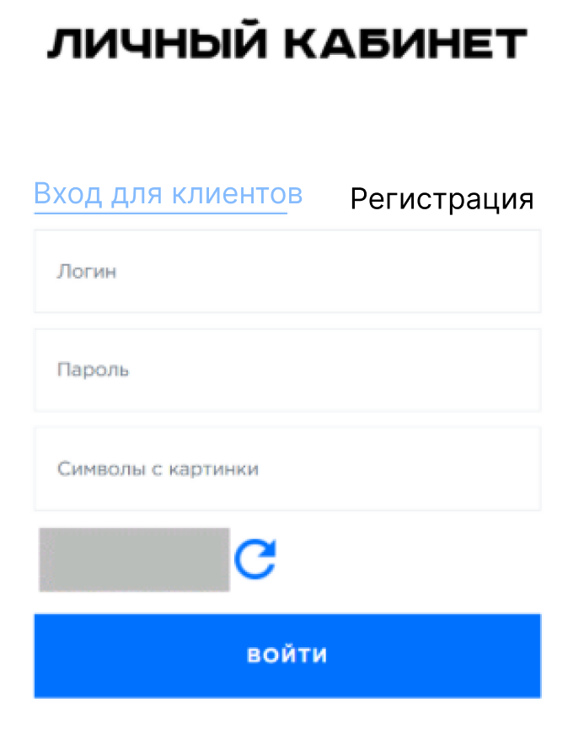
Реализуйте процесс регистрации франчайзи
Франчайзи заходит на сайт и переходит на страницу регистрации.
На странице регистрации франчайзи заполняет форму, указав:
- Фамилию, Имя, Отчество
- Email
- Номер телефона
- Пароль и подтверждение пароля
- Код регистрации франчайзи, полученный от менеджера
- Ответ на CAPTCHA
Пароль пользователя должен содержать русские строчные и прописные буквы, минимум 2 цифры и один знак из последовательности !@№;%? и быть длиннее 7 символов.
CAPTCHA представляет собой простое четырехзначное число. (простое число - это натуральное число больше единицы, которое делится только на 1 и на само себя.) CAPTCHA генерируется при каждой новой загрузке страницы. Имеется возможность ручной смены (перегенерации) кода CAPTCHA. При ручной генерации кода CAPTCHA функция ручной генерации блокируется на 10 секунд.

При неправильном заполнении формы производится:
- отображение ошибки ввода;
- сброс CAPTCHA (перегенерация)
- сброс пароля.
Если все данные введены верно — пользователю показывается сообщение: "Поздравляем! Вы прошли регистрацию франчайзи. Ваш аккаунт будет активирован в течение 24 часов."
После успешной регистрации пользователя код франчайзи становится недействителен.
После успешной регистрации пользователя менеджер проверяет активирует аккаунт франчайзи вручную. При попытке авторизации до активации аккаунта менеджером выводится сообщение: “Ваш аккаунт будет активирован в течение 24 часов.”
После активации франчайзи может авторизоваться на сайте с помощью своего email и пароля.

Авторизация
При авторизации пользователя в личном кабинете франчайзи необходимо ввести:
- email в качестве логина;
- пароль;
- Ответ на CAPTCHA.
Требования к CAPTCHA соответствуют форме регистрации пользователя.

Главная страница
После успешной авторизации пользователю отображается “Главная” страница. Макет главной страницы представлен на экране
При разработке модуля вы должны следовать предложенному дизайну приложения:

Навигация
Боковое меню содержит следующие разделы: "Главная", "Торговые автоматы", “Учет ТМЦ”, “Договоры”, “Настройки”.

Торговые автоматы
В разделе “Торговые автоматы” реализуйте отображение списком всех торговых аппаратов, находящихся в аренде франчайзи.
Реализуйте данный пункт меню в соответствии с макетом:

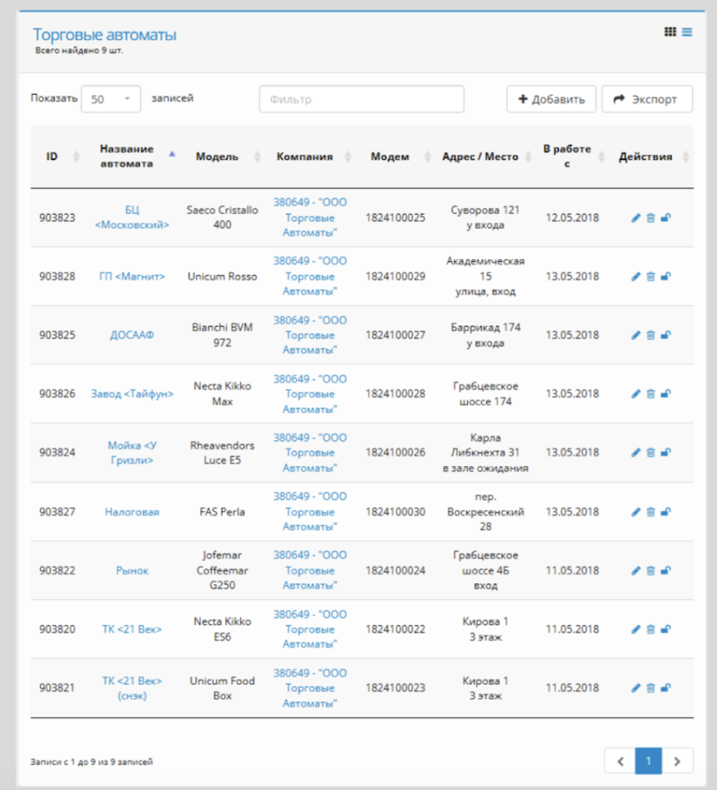

Реализуйте возможность переключения между режимами отображения информации: плитка и таблица. По умолчанию отображение информации реализуйте в таблице.
Необходимые функции:
- Возможность указания количества строк для отображения.
- Фильтр по названию автомата
- Пагинация
- Отображение количества записей из общего количества
- Выделение цветом нечетных строк таблицы

При первом входе в ЛК в меню “Торговые автоматы” должна быть надпись о том, что необходимо оформить ТА в аренду.

Остатки ингредиентов и товаров
Учет остатков ингредиентов и товаров отображается в меню “Учет ТМЦ -> Остатки ингредиентов и товаров”.
В данном разделе возможно отображение остатков в детальном и агрегированном по наименованию товара виде (Сводные). Остатки могут быть на складе (Стационарные) или в аппарате (Мобильные).
При подробном виде остатки отображаются для каждого аппарата или склада отдельно.
Реализуйте данный пункт меню в соответствии с макетом:

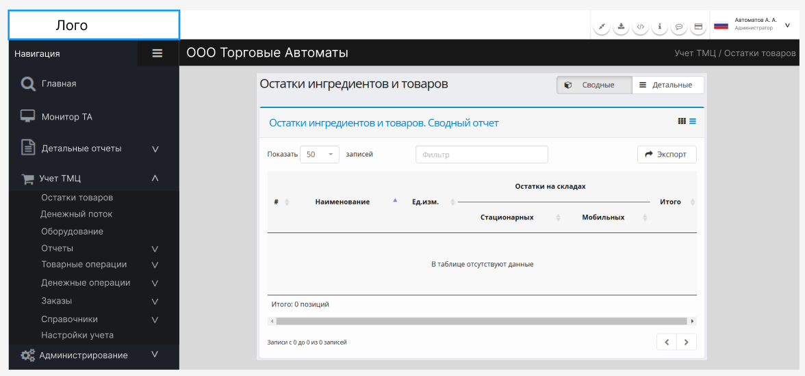

Реализуйте возможность переключения между режимами отображения информации: плитка и таблица. По умолчанию отображение информации реализуйте в таблице.
Необходимые функции:
- Возможность указания количества строк для отображения.
- Фильтр по названию автомата
- Пагинация
- Отображение количества записей из общего количества
- Выделение цветом нечетных строк таблицы

Разработка модуля франчайзи (mobile)

Проектирование Wireframe
Разработайте набор wireframe экрана выездного инженера по работе с ТА на основании представленного ниже описания.
Основные функции и действия, которые инженер может выполнять с помощью смартфона:
1. Планирование и маршрутизация:
- Календарь и планировщик: использование приложения для планирования встреч с клиентами и назначенных выездов. Инженер может отмечать время и дату визитов, а также добавлять заметки о целях поездки.
- Геолокация и навигация: применение картографических приложений (например, Google Maps или Яндекс.Карты) для построения маршрутов и получения актуальной информации о пробках.
2. Документирование работ:
- Фотографирование и видеосъемка: с помощью камеры смартфона инженер может делать снимки состояния автоматов до и после ремонта, фиксируя выявленные неисправности и успешные результаты.
- Создание заметок: использование приложения для создания заметок для записи информации о выполненных работах, замене запасных частей и рекомендациях для клиентов.
3. Отчетность:
- Отчетные формы: заполнение отчетов о проведенных работах прямо на смартфоне с использованием специальных приложений или форм, например информацию о выявленных неисправностях, выполненных услугах и использованных материалах.
- Электронные подписи: запрос клиентских электронных подписей на завершение работ через специальные приложения или PDF-файлы для подтверждения выполненных услуг.
4. Коммуникация:
- Мгновенные сообщения: поддержка связи с клиентами и командой через встроенный мессенджер для ускоренного обмена информацией, согласования деталей и решения срочных вопросов.
5. Системы управления задачами:
- Трекеры задач: использование приложения для управления задачами для отслеживания статуса выполнения работ и соблюдения сроков.
- Планирование запасных частей: ведение учета необходимых запасных частей и их доступности.
6. Обучение и справочная информация:
- Доступ к инструкциям и руководствам: открытие электронных версий руководств по обслуживанию и ремонту торговых автоматов, что позволяет инженеру иметь доступ к необходимой информации в процессе работы.
- Онлайн-курсы и обучение: участие в виртуальных курсах или вебинарах по новым технологиям и методам работы с автоматами через приложение.
7. Мониторинг состояния автоматов:
- Приложения для удаленного мониторинга: использование приложения для проверки статуса и работоспособности торговых автоматов, особенно если они подключены к интернету, например информацию об уровнях запасов, наличию неисправностей и т.д.
По всем диаграммам должен быть предоставлен файл-исходник (например, .drawio) и файл в формате .pdf.

Тестирование
Реализуйте 10 тест-кейсов для тестирования UI настольного приложения основного функционала. Оформите тест-кейсы согласно шаблона в Ресурсах.

Системный анализ и документирование

Диаграмма вариантов использования
Разработайте диаграмму вариантов использования для системы (модуль будет указан по итогам 30% изменений), которая поможет визуализировать основные функциональные возможности системы и взаимодействие пользователей с ней.
Определите основные роли (актеров), взаимодействующих с системой. Определите ключевые варианты использования системы. Каждый вариант использования должен описывать взаимодействие пользователя с системой. Варианты использования должны быть описаны кратко и четко, так чтобы их можно было легко понять. Укажите отношения между актерами и вариантами использования. Каждый актер должен быть связан с одним или несколькими вариантами использования, к которым он имеет доступ. Определить возможные отношения между самими вариантами использования.
Подготовьте описание вариантов использования первого уровня (пример описания представлен в Ресурсах).

Диаграмма деятельности
Разработайте диаграмму деятельности (модуль будет указан по итогам 30% изменений). Определите поток информации.

